**МУНИЦИПАЛЬНОЕ БЮДЖЕТНОЕ ОБЩЕОБРАЗОВАТЕЛЬНОЕ УЧРЕЖДЕНИЕ**

**«ДЖАГЛАРГИНСКАЯ СШ»**

**Отчет**

**по антикоррупционному воспитанию**

**за первый квартал 2014-2015 учебный год.**

***Цель антикоррупционного воспитания*** - воспитание ценностных установок и развития способностей, необходимых для формирования у подрастающего поколения отрицательного отношения к коррупции. В рамках системы антикорупционного воспитания в школе разработан план мероприятий, где через уроки истории, обществознания, классные часы, общешкольные мероприятия, подробно изучается данный вид правонарушений и причины его появления.

Антикоррупционное мировоззрение в начальной школе направлено на формирование нравственных ценностей, ответственности человека за свою судьбу, великодушия, защиты Родины. Учащиеся получают нравственные представления о доброте и сострадании, об ответственности за слабого, настойчивости и смелости.

Формирование воспитательной работы по антикоррупции в среднем и высшем звене школы направлено на становление нравственных позиций и отрицание коррупционных действий у учащихся.

В соответствии воспитательным планом школы и письмом от 08.02.16 г. УО Курчалоевского района Чеченской Республики

08.02.16 г. в Джагларгинской школе прошёл круглый стол с учащимися 9-11 классов на тему «Коррупция - как социальное - направление».

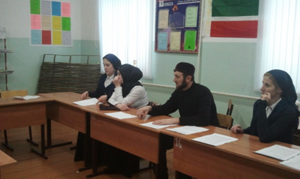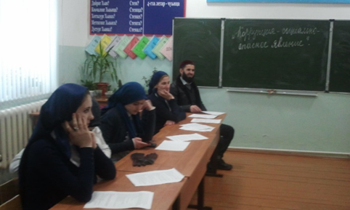

Педагог по ДНВ Гаштигов Я.А. постоянно проводит беседы по антикоррупционному воспитанию учащихся по знакомству школьников с нравственно-эстетическими ценностями своего народа, формированию личностных качеств, соответствующих национальным и общечеловеческим образцам в формированию нравственных представлений и качеств, необходимых для противодействия коррупции;

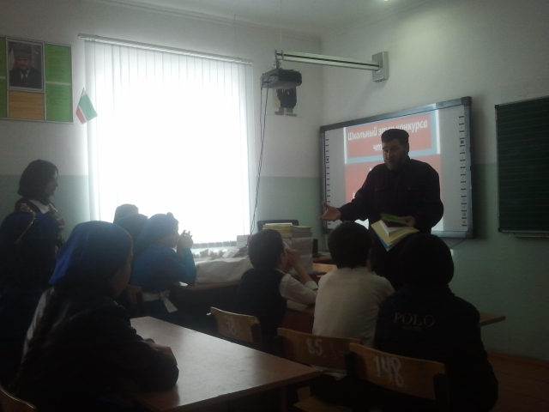

В МБОУ «Джагларгинская СШ»активно ведётся работа по антикоррупционному воспитанию учащихся, всего за 1 квартал проведено 9 мероприятий, в которых приняло участие 47 учащихся. Эта работа проводится как на уроках истории, обществознания, так и во время проведения внеклассных и внешкольных мероприятий.

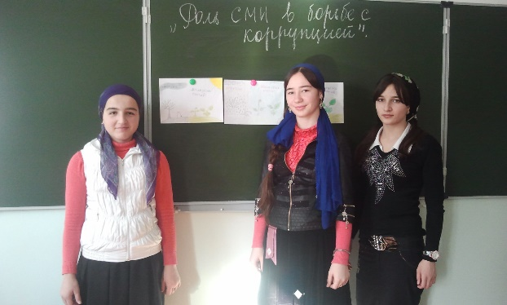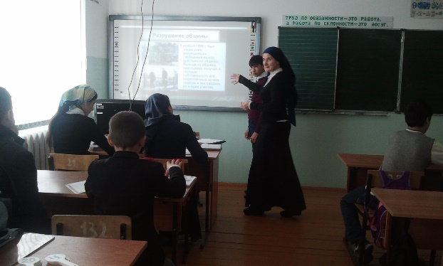

      За первый квартал 2016 года в школе проведены классные часы, беседы, лекции («Что такое равноправие?», «Коррупция: иллюзия или реальность», «Мошенничество. Защити себя сам»).

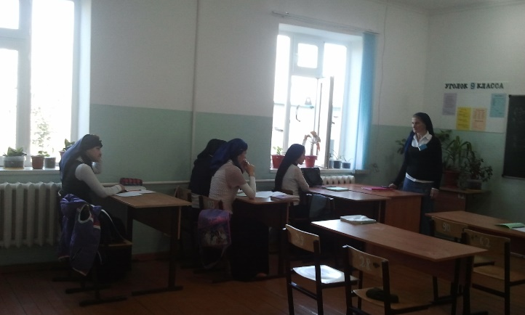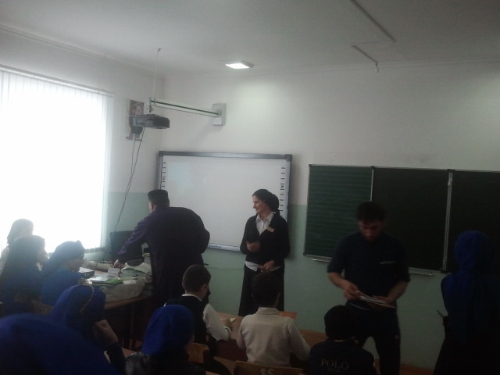

В календарно-тематические планы по обществознанию введены дополнительные темы по антикоррупционному воспитанию:

7 класс – «Виновен – отвечай»;

8 класс – «Бедность не прок»;

10 класс - «Молодёжь и коррупция»;

11 класс «Коррупция как угроза национальной безопасности»; «Коррупция как разновидность девиантного поведения» и т.д.

      На уроках истории, обществознания были рассмотрены следующие темы: **«Дух предпринимательства преобразует экономику»** (факты: новации в образе жизни, характере мышления, ценностных ориентирах и социальных нормах в эпоху Возрождения и Реформации),

**«Начало Реформации в Европе. Обновление христианства»** ( Факты: Н.Макиавелли и Т.Гоббс о коррупции),

**16.01.16 г**. – проведён урок в 6 классе на тему: **«Расцвет Древнерусского государства при Ярославе Мудром»** (Факты: Становление судебной системы на Руси. Развитие законодательства).

          Также организованы конкурсы рисунков и плакатов на антикоррупционную тему.

Такая работа проведена за первый квартал 2015-2016 учебного года.

**Зам директора по ВР Р.А.Цикиева.**